ЗВІТ

про діяльність Молодіжної ради при Хмільницькій міській раді за 2025 рік
Упродовж 2025 року Молодіжна рада при Хмільницькій міській раді здійснювала активну, системну та послідовну діяльність, спрямовану на реалізацію молодіжної політики в громаді, залучення молоді до громадського життя, розвиток громадянської активності, національно-патріотичне виховання, волонтерство, неформальну освіту та культурний розвиток.

Діяльність Молодіжної ради охоплювала культурні, освітні, інформаційні, аналітичні, спортивні та патріотичні заходи, які реалізовувались як самостійно, так і у співпраці із структурними підрозділами Хмільницької міської ради (на постійній основі – з відділом молоді та спорту Управління освіти, молоді та спорту Хмільницької міської ради), державною установою «Український молодіжний фонд», Першим міжрегіональним територіальним відділом Українського інституту національної пам’яті, Вінницьким обласним молодіжним центром «Квадрат», громадською організацією «Ліга молодіжних рад», ДНЗ «Професійний ліцей сфери послуг м. Хмільник», ДПТНЗ «Хмільницький аграрний центр професійно-технічної освіти», КПНЗ Хмільницька школа мистецтв, Центром Життєстійкості Хмільницької територіальної громади, Комунальним закладом «Історичний музей м. Хмільника», Ресурсним центром «Мурашник», Відокремленим підрозділом Вінницької обласної організації Товариства Червоного Хреста України у Хмільницькому районі, громадською організацією «Право», Центром дитячої та юнацької творчості м. Хмільника, студіями сучасного танцю, музичними гуртами та приватним сектором: кафе, суші-бари, ресторани, магазини, Кінотеатр «Прем’єра» м. Хмільник.

У 2025 році було проведено понад 30 заходів, в яких взяло участь близько 4040 осіб.

Нижче подано інформацію про проведені заходи у хронологічному порядку.

ЛЮТИЙ 2025 РОКУ

1. Відеоконкурс до Дня закоханих
Дата: 3-14 лютого 2025 року (нагородження - 14 лютого)
Місце проведення:Волонтерсько-молодіжний простір «КУБ»
На конкурс подано: 14 відеоробіт
Співпраця: Партнери заходу (готельно-ресторанний комплекс «Chillout», ресторан «Riverside», піцерія-кафе «Мандри», доставка суші та піци «DarkSushi», приватне підприємство «Екотаун») надали сертифікати для переможців.
Опис: Метою конкурсу стало заохочення молоді до творчого самовираження. Учасники презентували відеороботи про кохання, дружбу та підтримку.
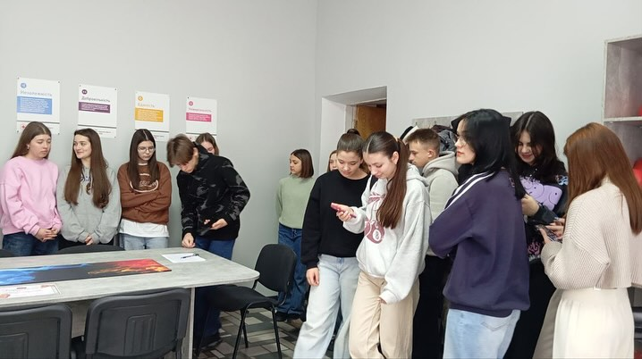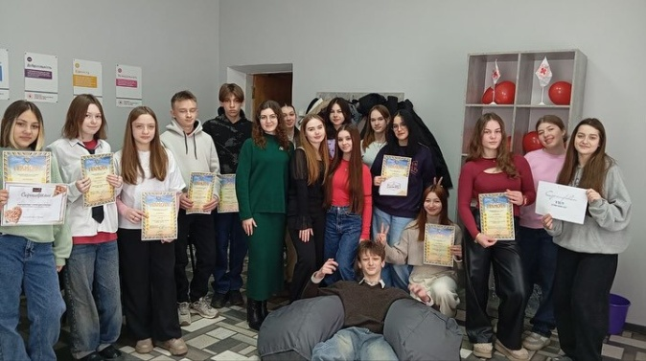
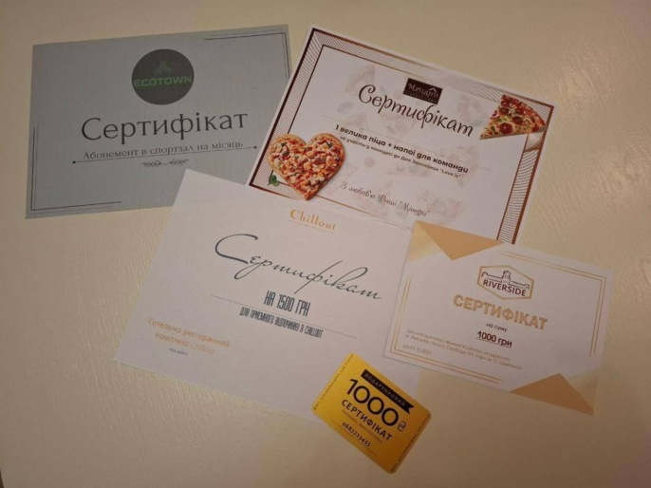
Завдання учасників полягало в тому, щоб проявити креативність, розкрити і представити своє розуміння любові та її проявів у сучасному світі. На конкурс подано 14 відео як одноосібно, так і командами у складі не більше 5 осіб.
Після того, як відео отримали оцінку глядачів, журі приступило до другого етапу конкурсу, де були обрані п’ять найкращих команд, відео яких набрали найбільшу кількість лайків, та визначені призові місця.

БЕРЕЗЕНЬ 2025 РОКУ

2. Тренінг «Написання проєктів»
Дата: 4-7 березня 2025 року
Місце проведення: Ресурсний центр «Мурашник»
Учасники: Члени Молодіжної ради
Співпраця: Громадська організація «Право»
Опис: Підвищення проєктної спроможності членів ради. Опрацьовано теми підготовки, подання та реалізації соціальних проєктів і роботи з грантами.
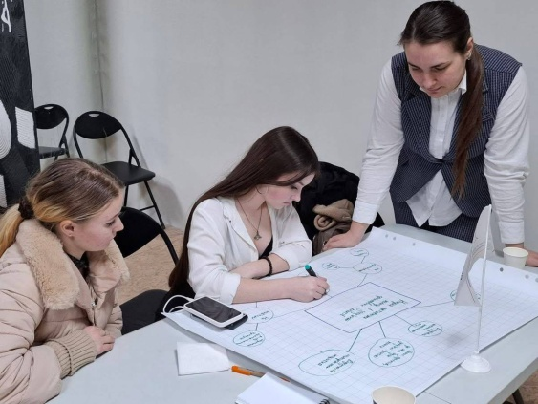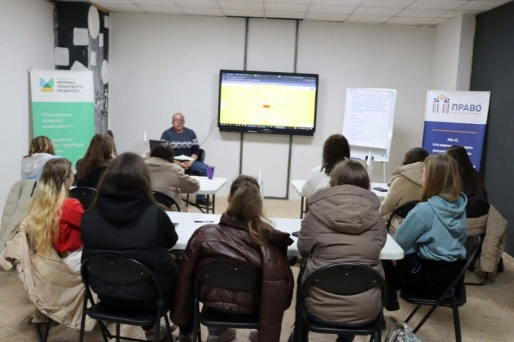
Молодіжна рада при Хмільницькій міській раді дізналася про те, навіщо донорські організації дають гроші на реалізацію проєктів, де шукати інформацію про конкурсні оголошення, як знайти «свого» донора, яка процедура подачі проєктної заявки, що таке логіко-структурний аналіз та «Дерево проблем», що таке SWOT-аналіз та постановка цілей за SMART, що таке аплікаційна форма та які її складові, правильність формулювання мети та завдань проєкту, як описувати його заходи, як розробляється бюджет, додатки, які необхідні для подачі.

3. Настільна гра «Зараження»
Дата: 11 березня 2025 року
Місце проведення: Волонтерсько-молодіжний простір «КУБ»
Кількість учасників: 11 осіб
Опис: Розвиток логічного мислення, командної взаємодії та неформальної комунікації.
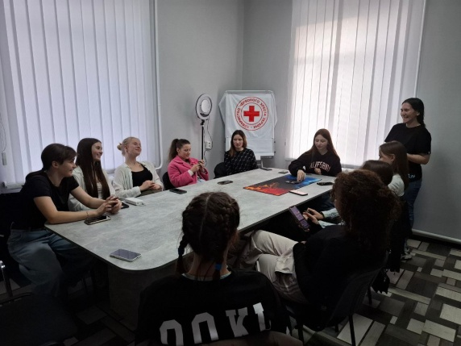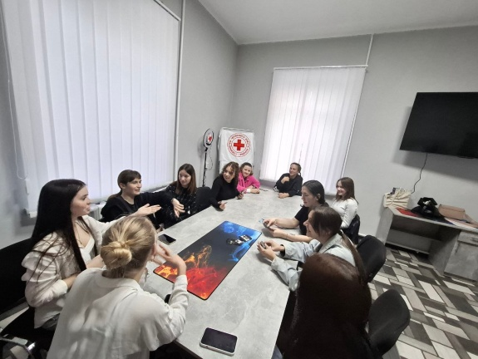

КВІТЕНЬ 2025 РОКУ

4. Настільна гра «Пекельний острів»
Дата: 3 квітня 2025 року
Місце проведення:Волонтерсько-молодіжний простір «КУБ»
Кількість учасників: 10 осіб
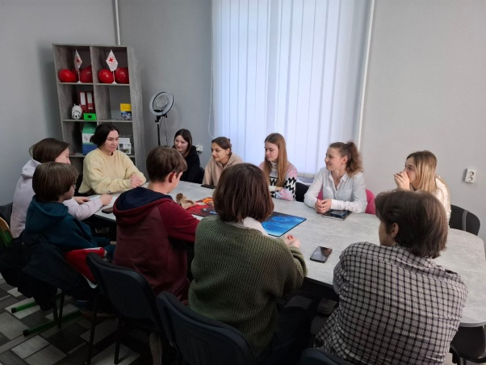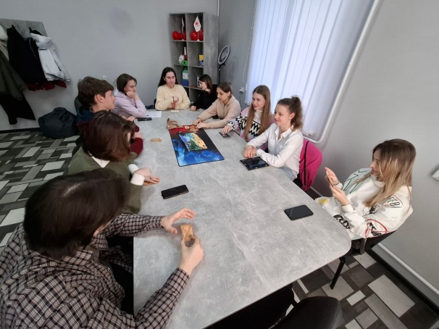

5. Тренінг з писанкарства
Дата: 11 квітня 2025 року
Місце проведення:Волонтерсько-молодіжний простір «КУБ»
Кількість учасників: 20 осіб
Співпраця: ДПТНЗ «Хмільницький аграрний центр професійно-технічної освіти»
Опис: Збереження українських традицій та нематеріальної культурної спадщини.
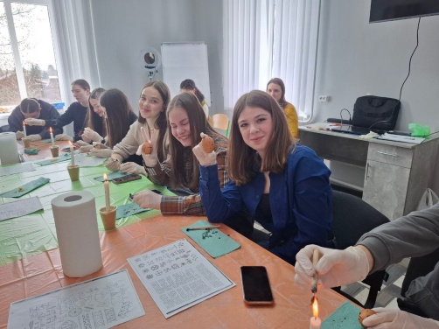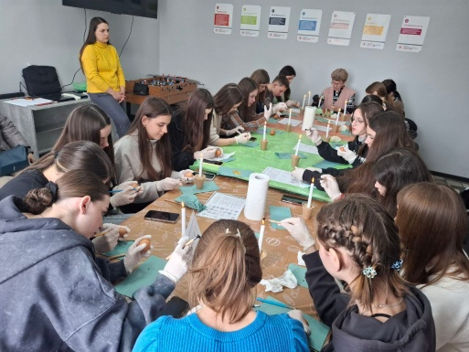
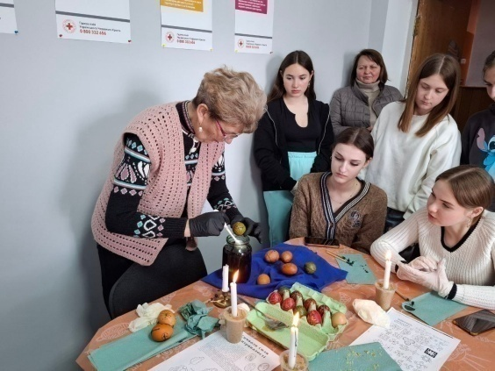
Тренінг проведений майстром з писанкарства та за сумісництвом бібліотекаркою ДПТНЗ «Хмільницький аграрний центр професійно-технічної освіти» - Світланою Косіцькою і членкинею Молодіжної ради при Хмільницькій міській раді та соціальним педагогом ДПТНЗ «Хмільницький аграрний центр професійно-технічної освіти» - Альоною Бахіною.
Під час практичної частини майстер-класу учасники мали змогу власноруч створити писанку

6. Тренінг «Грантові можливості для молоді у громаді»
Дата: 23 квітня 2025 року
Місце проведення: Управління освіти, молоді та спорту Хмільницької міської ради
Кількість учасників: 17 осіб
Співпраця: Державна установа «Український молодіжний фонд»
Опис: Захід для членів Молодіжної ради та активної молоді громади щодо можливостей фінансування ініціатив.
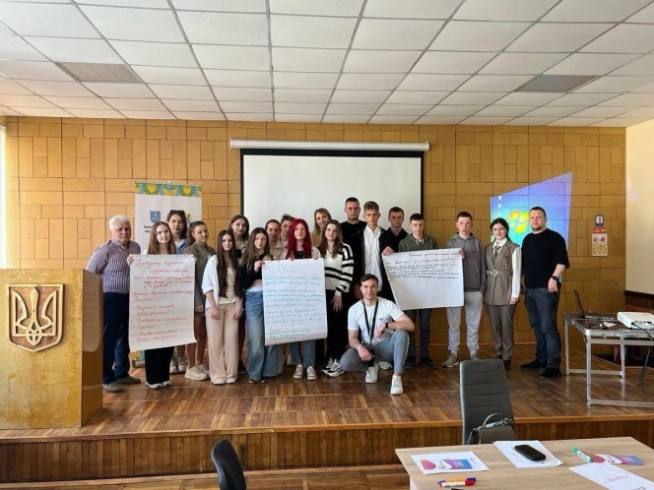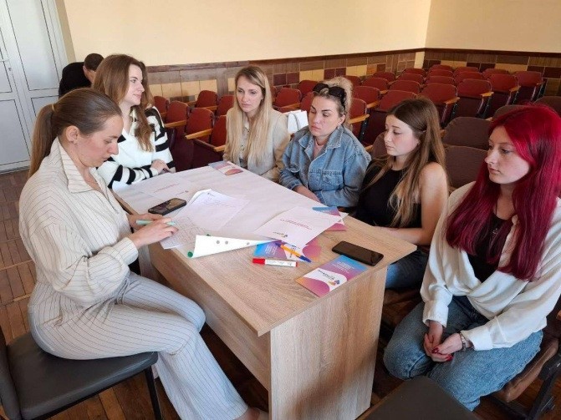
Мета проєкту - надати активній молоді інструменти для розвитку своєї громади через створення та реалізацію інноваційних проєктів.
Учасники заходу дізналися про актуальні грантові можливості та як підготувати проєктні заявки.

7. Настільна гра «Колонізатори»
Дата: 26 квітня 2025 року
Місце проведення:Волонтерсько-молодіжний простір «КУБ»
Кількість учасників: 9 осіб
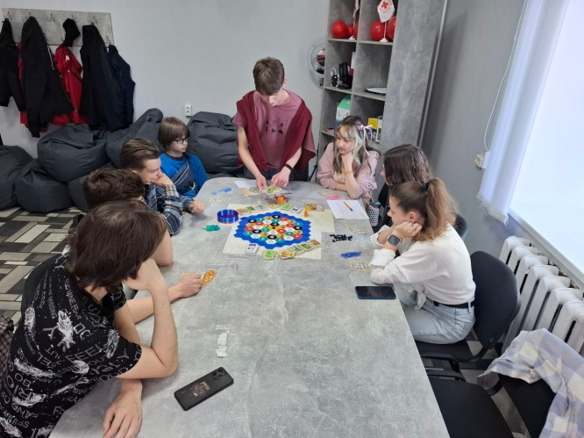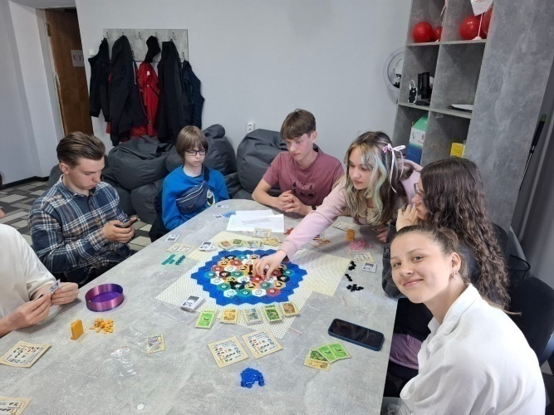

8. Оксфордські дебати: «Чи потрібно обмежити штучний інтелект?»
Дата: 30 квітня 2025 року
Місце проведення: Ресурсний центр «Мурашник»
Кількість учасників: 21 особа

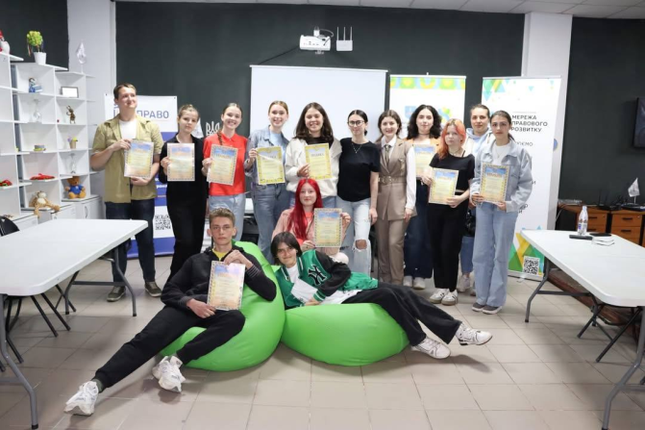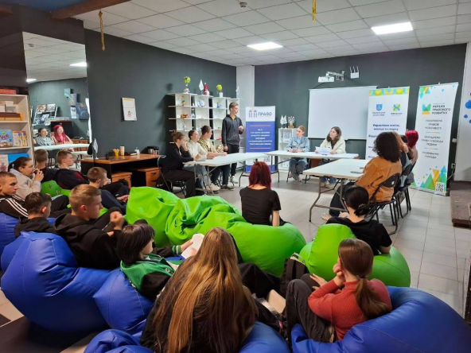

Під час обговорення учасники озвучили як потенційні загрози, пов’язані з розвитком штучного інтелекту – зокрема, безробіття, етичні дилеми та ризики автономного прийняття рішень, – так і переваги: автоматизація рутинних процесів, розвиток медицини, освіти та екологічного моніторингу

ТРАВЕНЬ 2025 РОКУ

9. Онлайн-флешмоб до Всесвітнього дня вишиванки
Дата: 15 травня 2025 року
Кількість учасників: 1659 осіб
Співпраця: Представники Молодіжної ради при Хмільницькій міській раді, ДПТНЗ "Хмільницький аграрний центр професійно-технічної освіти" та відділу молоді та спорту Управління освіти, молоді та спорту Хмільницької міської ради, ДНЗ «Професійний ліцей сфери послуг», Відокремлений підрозділ Вінницької обласної організації Товариства Червоного Хреста України у Хмільницькому районі, заклади загальної середньої освіти.
Опис: Популяризація національної ідентичності.
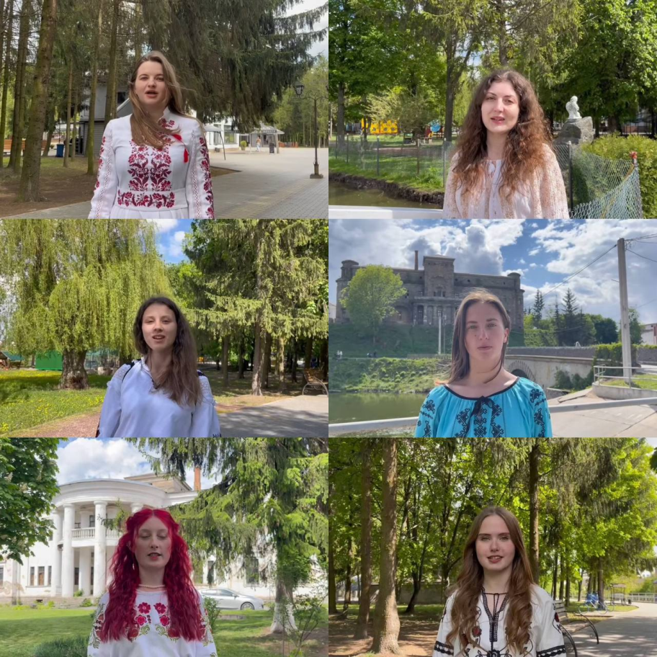
З нагоди свята ми започаткувалифлешмоб, присвячений українській вишиванці — символу національної єдності, спадщини та краси.

10. Участь у флешмобі від «МХП-Громаді»
Дата: Травень 2025 року
Опис: Молодіжна рада долучилася до масштабної соціальної ініціативи від благодійного фонду «МХП-Громаді», спрямованої на підтримку активності в громадах.
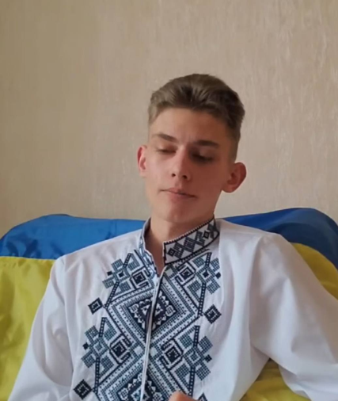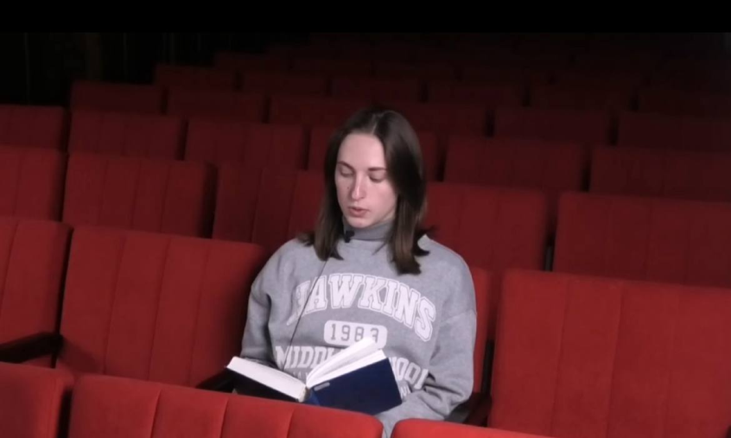
"Нечитані вірші" — це ініціатива Благодійного фонду "МХП-Громаді" у співпраці з "Українською правдою", що покликана популяризувати українську культуру та повернути забуті імена митців і мисткинь доби Розстріляного Відродження.

11. Настільна гра «Мафія»
Дата: 26 травня 2025 року
Місце проведення:Волонтерсько-молодіжний простір «КУБ»
Кількість учасників: 14 осіб

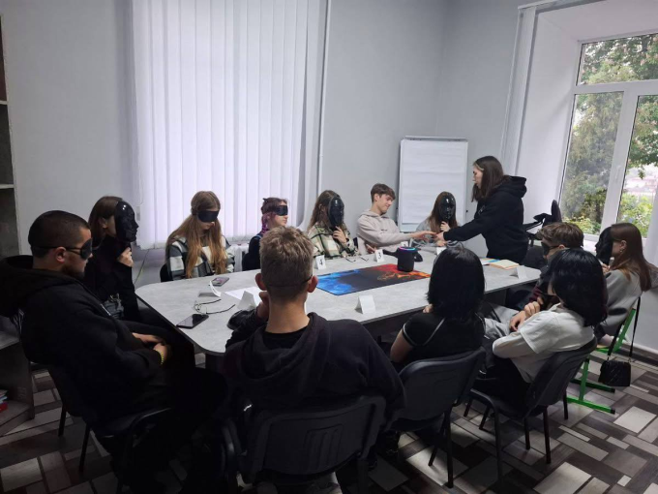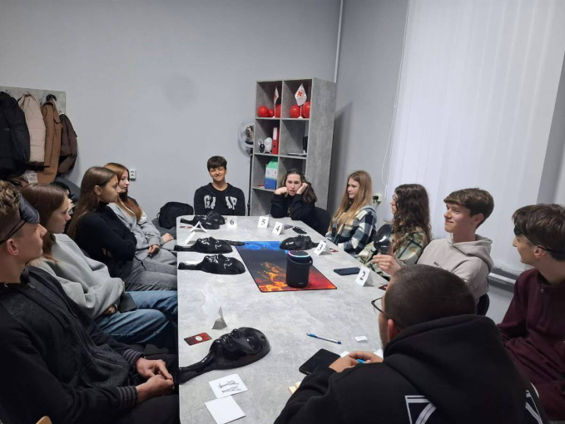

ЧЕРВЕНЬ 2025 РОКУ

12. Бесіда на тему «Деокупація свідомості в умовах російсько-української війни»
Дата: 10 червня 2025 року
Місце проведення: ДПТНЗ «Хмільницький аграрний центр ПТО»
Кількість учасників: 52 особи
Співпраця: Перший міжрегіональний територіальний відділ Українського інституту національної пам’яті
Опис:Національно-патріотичний захід з метою формування критичного мислення та інформаційної стійкості молоді.
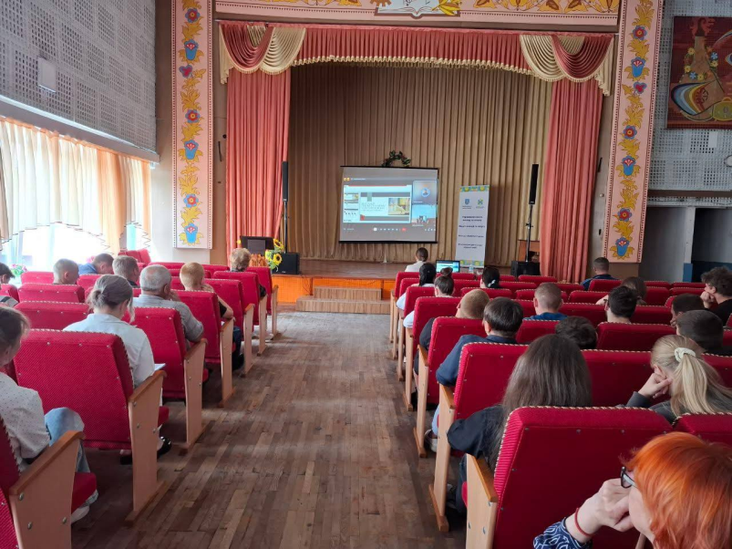
Спікером заходу виступив Олексій Серветнік, головний спеціаліст Першого міжрегіонального територіального відділу Українського інституту національної пам’яті, який детально розповів про роль історичної пам’яті у формуванні національної ідентичності та про те, як російська пропаганда намагається маніпулювати фактами задля знищення української суб’єктності.

13. Настільна гра «Маленький світ» (SmallWorld: Underground)
Дата: 14 червня 2025 року
Місце проведення:Волонтерсько-молодіжний простір «КУБ»
Кількість учасників: 11 осіб
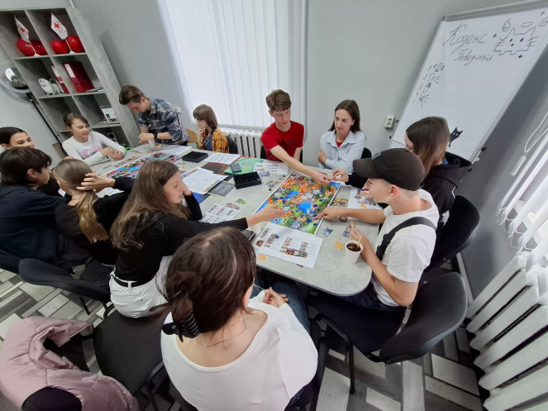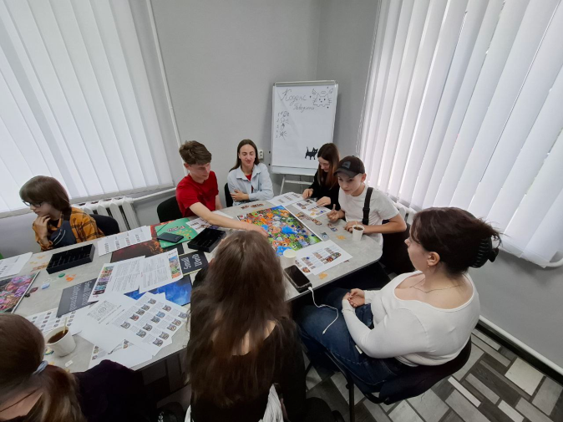

14. Бесіда на тему: «Конституційний шлях України: від Пилипа Орлика до сьогодення» до Дня Конституції України
Дата: 19 червня 2025 року
Місце проведення: КЗ «Історичний музей м. Хмільника»
Кількість учасників: 24 особи
Співпраця: КЗ «Історичний музей м. Хмільника»
Опис:Національно-патріотичний захід з метою поглиблення знань про Конституційний шлях України.
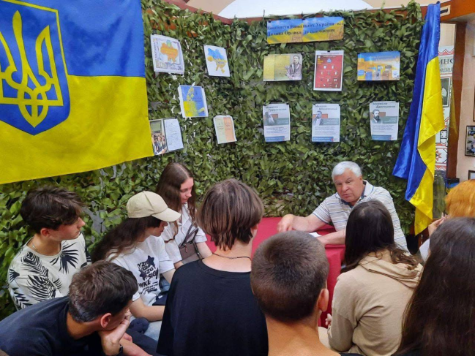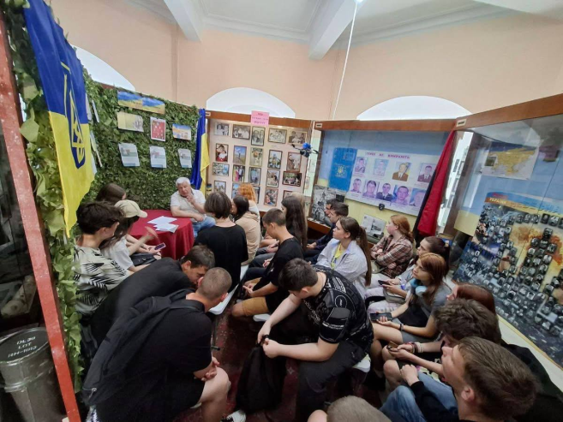
Під час лекції головний зберігач фондів музею Юрій Сиченко розповів учасникам про ключові етапи формування українського конституціоналізму.

ЛИПЕНЬ 2025 РОКУ

15. Настільна гра «Dixit»
Дата: 16 липня 2025 року
Місце проведення:Волонтерсько-молодіжний простір «КУБ»
Кількість учасників: 11 осіб
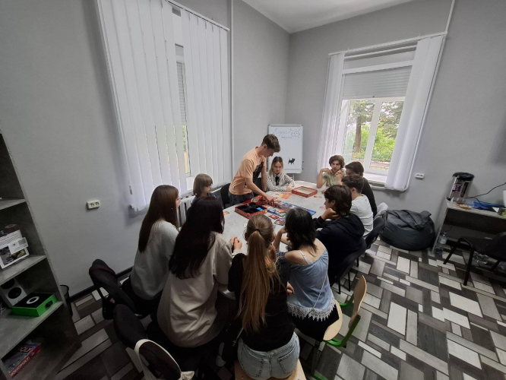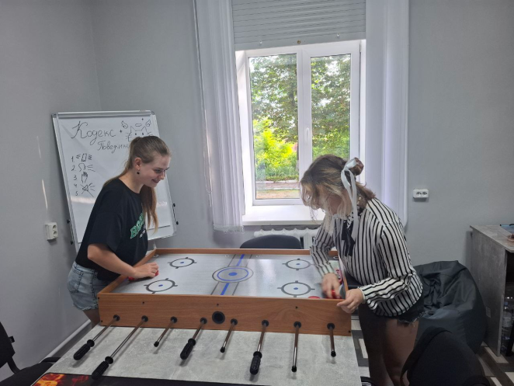

16. Настільна гра «Капітан Сонар»
Дата: 26 липня 2025 року
Місце проведення:Волонтерсько-молодіжний простір «КУБ»
Кількість учасників: 9 осіб
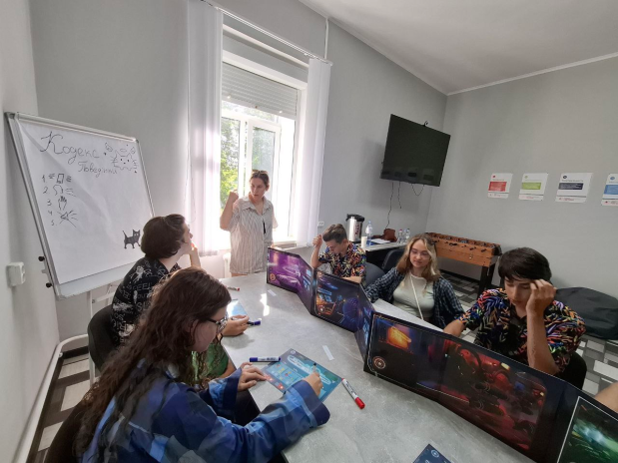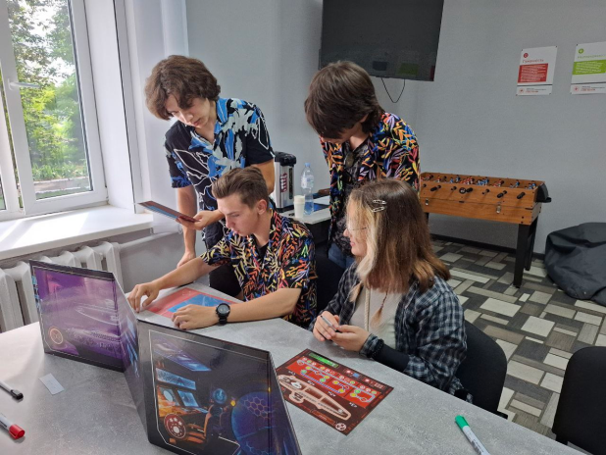

СЕРПЕНЬ 2025 РОКУ (Заходи до Дня молоді)

17. Кінопоказ під відкритим небом
Дата: 11 серпня 2025 року
Місце проведення: Парк культури та відпочинку ім. Т. Г. Шевченка
Кількість учасників: 97 осіб
Співпраця: Кінотеатр «Прем’єра» (надав фільм та сертифікати).
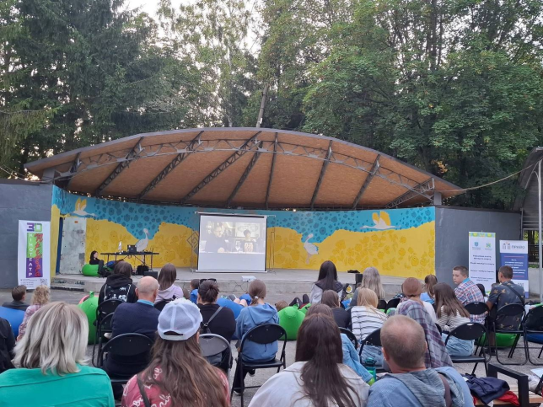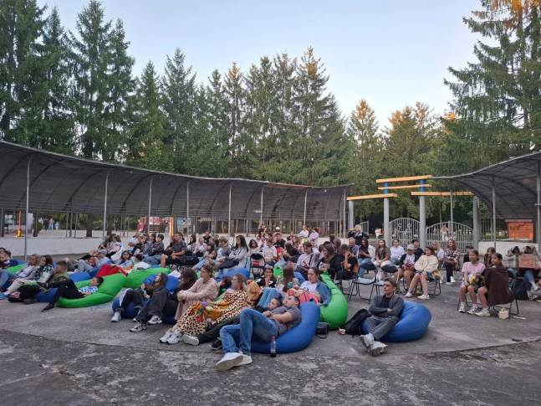

Представлено австрійську комедію «Ризики і побічні ефекти».
Після перегляду фільму учасники заходу взяли участь в конкурсі та мали можливість виграти подарункові сертифікати від Кінотеатру «Прем’єра».

18. Квест «Go!Fest»
Дата: 12 серпня 2025 року
Місце проведення: Парк культури та відпочинку ім. Т. Г. Шевченка
Кількість учасників: 55 осіб
Співпраця: ГО «Право», РЦ «Мурашник», Комунальний заклад «Історичний музей м. Хмільника», Центр Життєстійкості Хмільницької територіальної громади, Відокремлений підрозділ Вінницької обласної організації Товариства Червоного Хреста України у Хмільницькому районі, молодь Костелу Пресвятої Трійці та Кав’ярня «Кава Room», Соціальний проєкт «Активні парки – локації здорової України».
Партнери: Хмільницька міської рада (Управління освіти, молоді та спорту Хмільницької міської ради), Відокремлений підрозділ Вінницької обласної організації Товариства Червоного Хреста України у Хмільницькому районі, РЦ «Мурашник», Суші-бар YAMA Хмільник, Кінотеатр "Прем'єра" Хмільник, Ресторан Чілаут, Суші-бар Дарк-суші, Кафе Лофт, Мережа мобільної телефонії та аксесуарів «SimSmartok», Ресторан Riverside, Кафе Mandry, Ресторан EcoTown.
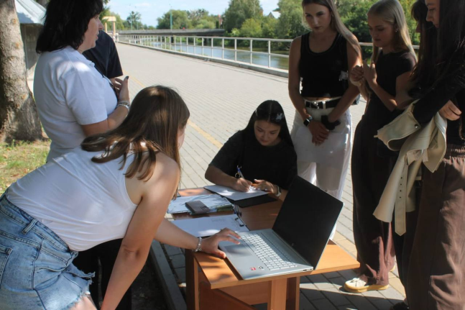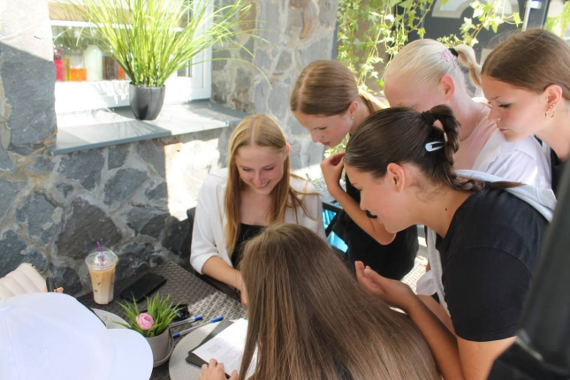
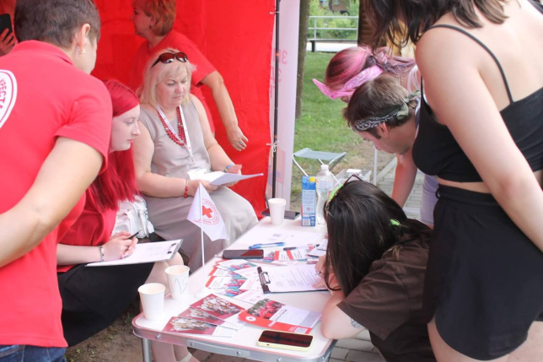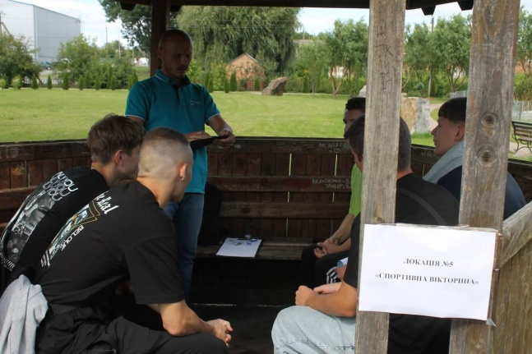
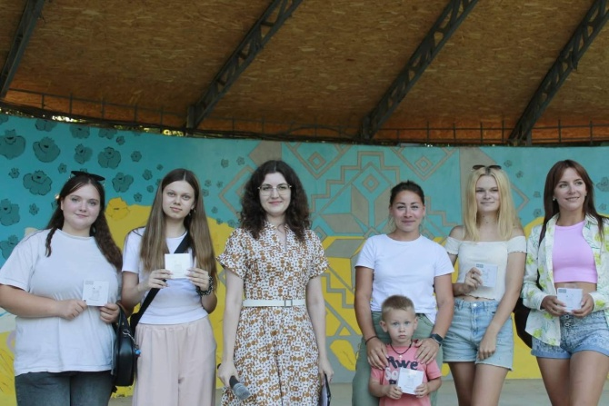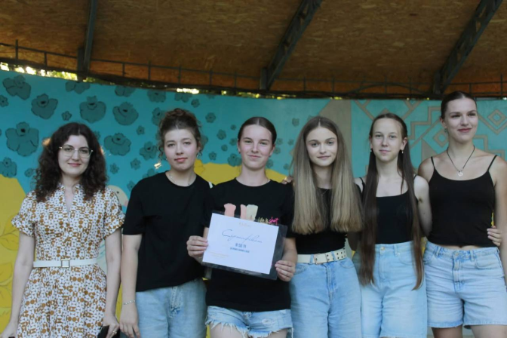
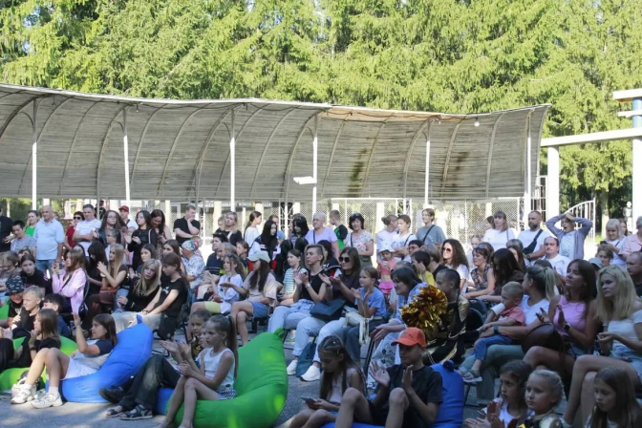
Учасники заходу подарували неймовірну енергію, креативність і позитив, а найактивніші – отримали заслужені нагороди. Переможці та учасники квесту були відзначені чудовими подарунками: бездротовими колонками та навушниками, павербанками – як головними призами від Хмільницької міської ради (Управління освіти, молоді та спорту Хмільницької міської ради), а також подарунками та сертифікатами від наших щедрих партнерів.

19. Молодіжний концерт
Дата: 12 серпня 2025 року
Місце проведення: Парк культури та відпочинку ім. Т. Г. Шевченка
Кількість учасників: 370 осіб
Тривалість: 4 години (40 виступів)
Учасники:КПНЗ Хмільницька школа мистецтв, танцювальні студії: студія сучасного танцю «Flash», клуб спортивно-бального танцю «Данс-Мрія», клуб «Goldensplit». Також на концерті виступали гурти та гітаристи: від РЦ«Мурашник» Гурт «Нісенітниця», Дует "Номера" та самостійні гурти і виконавці, а саме: Гурт "Свідомість", Мельник Микола (акустична гітара), Гурт "Серйозність".
Співпраця: РЦ «Мурашник», ГО «Право», Центр дитячої та юнацької творчості м. Хмільника.
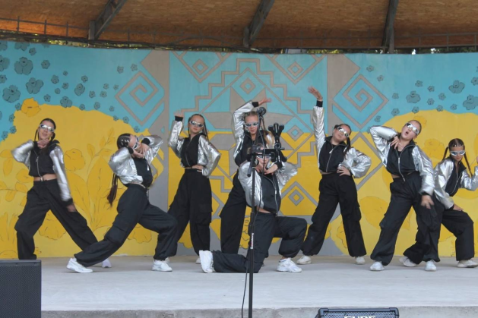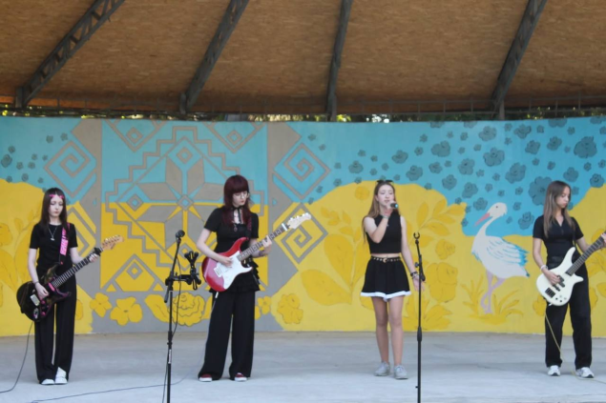
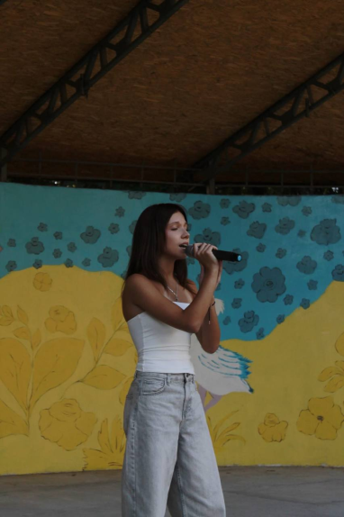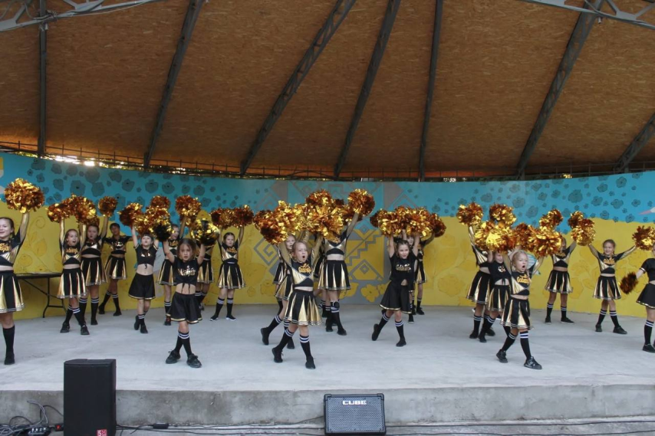
Молодь Хмільницької громади яскраво заявила про себе, відкривши глядачам багатство своїх талантів, щирість емоцій та безмежний творчий потенціал.

20. Обласні спортивні ігри «Найкраща міська спортивна громада Вінниччини – 2025»
Дата: 23 серпня 2025 року
Кількість учасників: 300 осіб
Опис: Члени Молодіжної ради долучилися до організації масштабного спортивного свята.
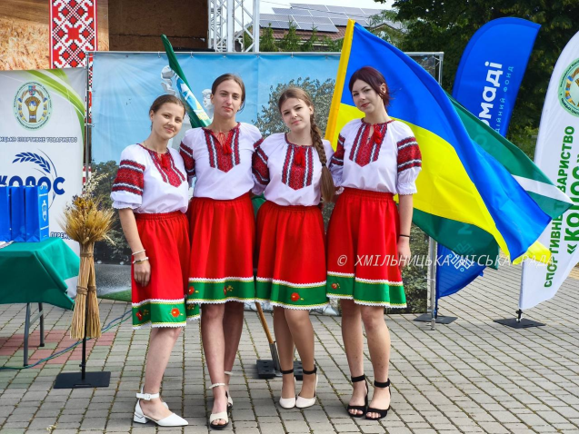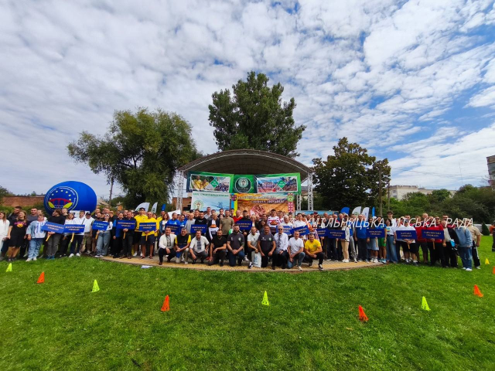
Під час проведення заходу, завдяки спільним зусиллям учасників, гостей та організаторів, вдалося зібрати кошти на підтримку ЗСУ. Цей благодійний внесок став ще одним підтвердженням єдності громади, сили нашого духу та щирого прагнення допомагати тим, хто боронить нашу країну.
Також відбулося урочисте нагородження тренерів, спортсменів, ветеранів та волонтерів за вагомий внесок у розвиток спорту.

21. Всеукраїнський забіг «Шаную Воїнів, біжу за Героїв України»
Дата: 30 серпня 2025 року
Кількість учасників: 205 осіб
Опис: Члени Молодіжної ради взяли активну участь у забігу на знак пам'яті про полеглих захисників.
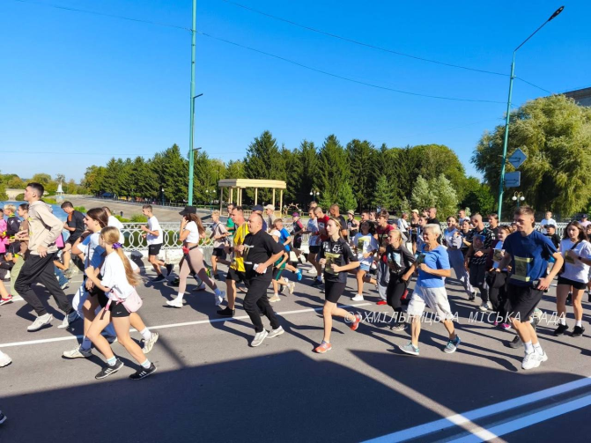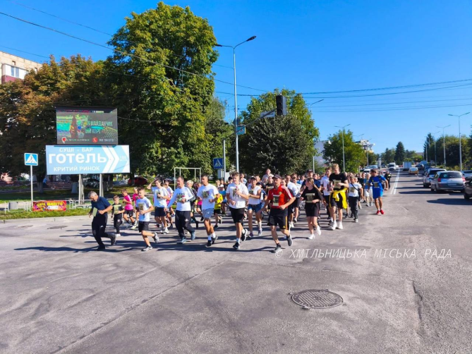
Цей забіг – жива пам’ять і вдячність рідним і близьким загиблих захисників, які віддали своє життя за свободу України. Кожен учасник та учасниця отримали світлину полеглого Героя та пробігли дистанцію на їхню честь.

ВЕРЕСЕНЬ – ГРУДЕНЬ 2025 РОКУ

22. Лекція «Твоє життя – твоя відповідальність: як уникнути ризиків торгівлі людьми»
Дата: 11 вересня 2025 року
Місце проведення: ДПТНЗ «Хмільницький аграрний центр ПТО»
Кількість учасників: 50 осіб
Співпраця: ДПТНЗ «Хмільницький аграрний центр ПТО», Відокремлений підрозділ Вінницької обласної організації Товариства Червоного Хреста України у Хмільницькому районі.

23. Квест «Територія розуміння у лабіринтах емоцій» / «Головоломка. Думки навиворіт»
Дата: 18 жовтня 2025 року
Співпраця: РЦ «Мурашник», ГО «Право»
Опис: Сімейний квест
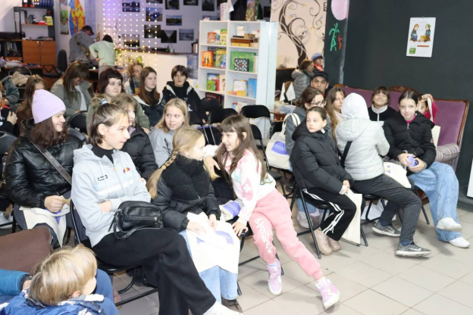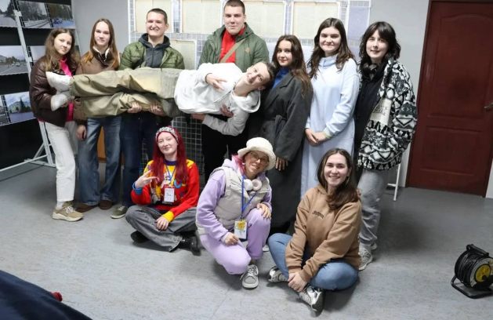
Під час гри учасники та учасниці подолали 10 емоційних станцій у парку «Сум», «Огида», «Сором», «Гнів», «Тривога», «Страх», «Радість», «Ностальгія» та «Нудьга».
Фінальне завдання в «Мурашнику» стало кульмінацією дня: усі команди розгадали головне послання квесту — «Ми одна команда - разом здолаємо все!»

24. Бесіда серед дітей та молоді Хмільницької міської територіальної громади щодо книги «Донецький аеропорт» Ірини Вовк
Дата: 13 листопада 2025 року
Місце проведення: Ресурсний центр «Мурашник»
Кількість учасників: 38 осіб
Опис:Національно-патріотичний захід, присвячений командній взаємодії та обговоренню героїчної оборони ДАП.
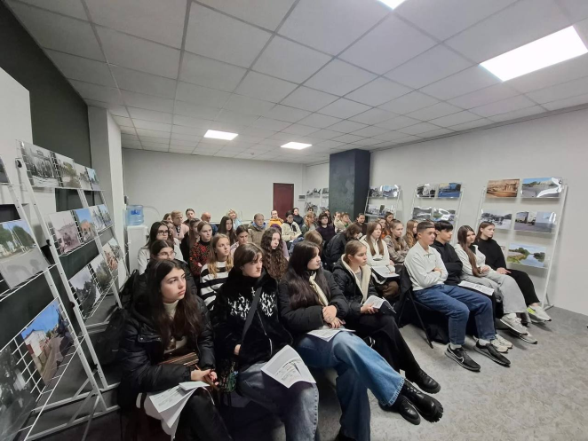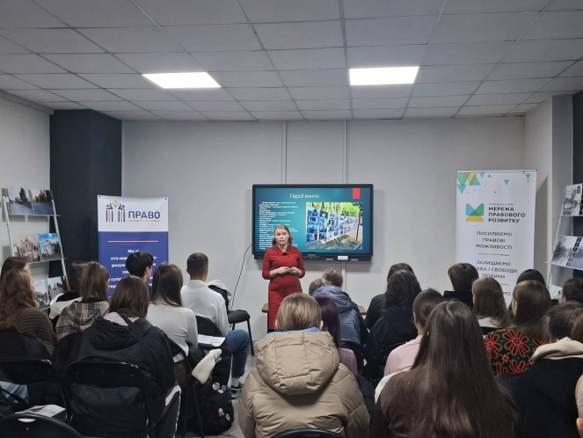
Учасники дізналися про значення Дня вшанування захисників ДАПу, ознайомилися з творчістю Ірини Вовк та її книгою «Донецький аеропорт.

25. Лекція до Дня пам’яті жертв голодоморів на тему «Голодомор – злочин комуністичного тоталітарного режиму»
Дата: 20 листопада 2025 року
Місце проведення: Ліцей №3 м. Хмільника
Кількість учасників: 43 особи
Співпраця: Перший міжрегіональний територіальний відділ Українського інституту національної пам’яті.
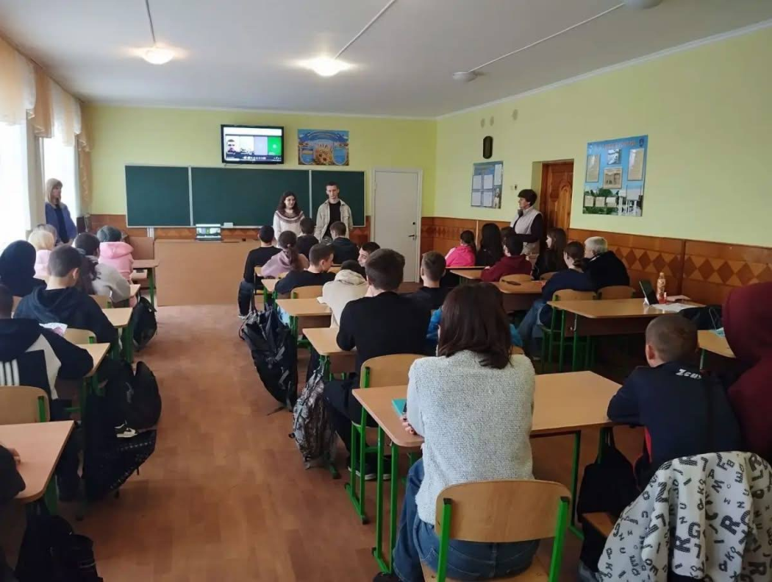
Спікером заходу виступив Олексій Серветнік, головний спеціаліст Першого міжрегіонального територіального відділу Українського інституту національної пам’яті. Він розповів учням про встановлення більшовицької влади, формування тоталітарного режиму та політику, яка призвела до масового штучного голоду 1921-1923 рр., 1946-1947 рр. та голодомору-геноциду 1932-1933 рр.

26. Тренінг «Вибір без вибору: як ми поводимося у складних ситуаціях»
Дата: 21 листопада 2025 року
Місце проведення: Волонтерсько-молодіжний простір «КУБ»
Кількість учасників: 12 осіб
Співпраця: Відокремлений підрозділ ТЧХУ у Хмільницькому районі.
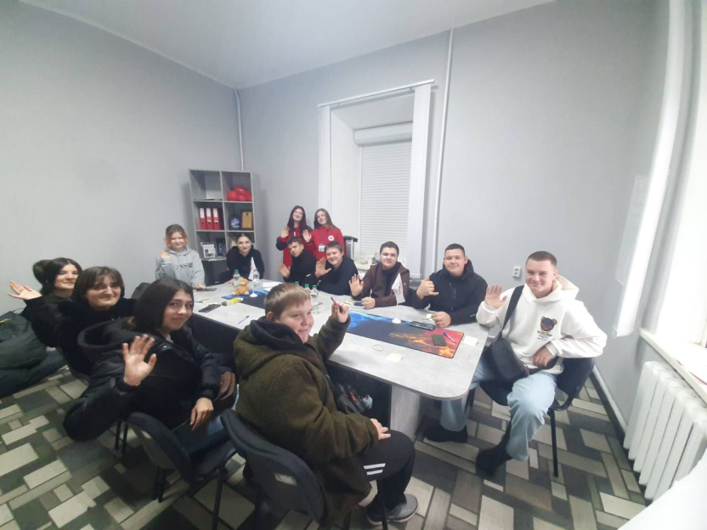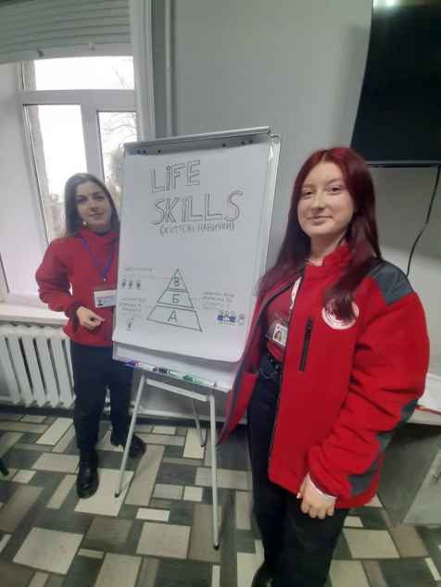

27. Військово-патріотичний вишкіл «На бетоні»
Дата: 21 листопада 2025 року
Місце проведення: м. Вінниця
Кількість учасників: 18 осіб
Співпраця: ДПТНЗ «Хмільницький аграрний центр ПТО».
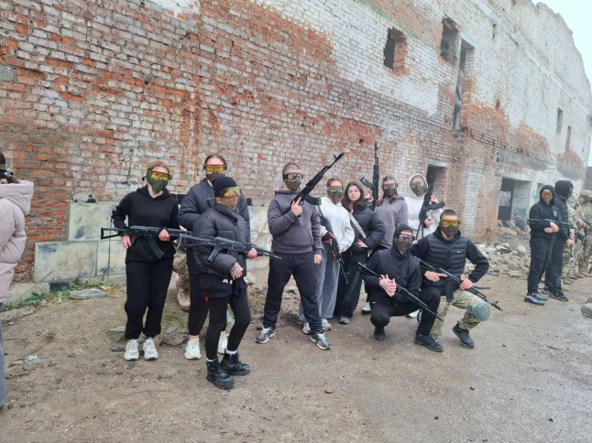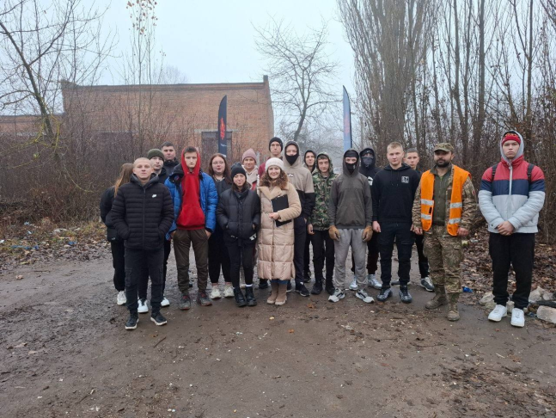

28. Онлайн-флешмоб до Різдвяних свят
Дата: 23 грудня 2025 року
Кількість учасників: 926 осіб
Співпраця: Молодіжна рада, РЦ «Мурашник», Відокремлений підрозділ Вінницької обласної організації Товариства Червоного Хреста України у Хмільницькому районі, ЦДЮТ,заклади освіти громади.
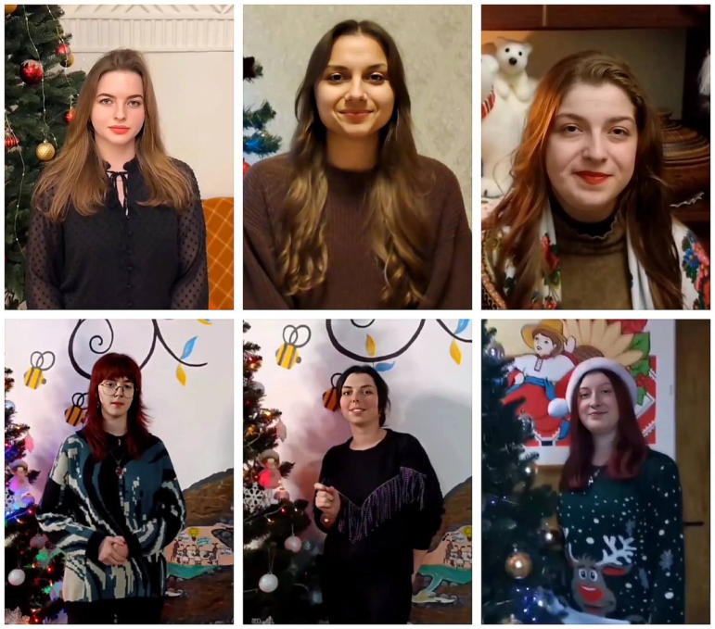
Молодіжна рада при Хмільницькій міській раді започаткувала флешмоб до Різдвяних свят, щоб об’єднати молодь, створити святковий настрій та подарувати трішки різдвяного дива кожному.

29. Проведення фокус-груп (Дослідження потреб молоді)
Дата: 23 грудня 2025 року
Місце проведення: Ресурсний центр «Мурашник»
Учасники: 8 осіб (члени МР), 10 осіб (вікова категорія 14-17 років)
Робоча група: Глушко Наталія, Степанюк Дмитро, Панасюк Альона, Дорох Віталій.
Опис: Організація та проведення фокус-груп з метою напрацювання плану роботи для Молодіжної ради на 2026 рік.
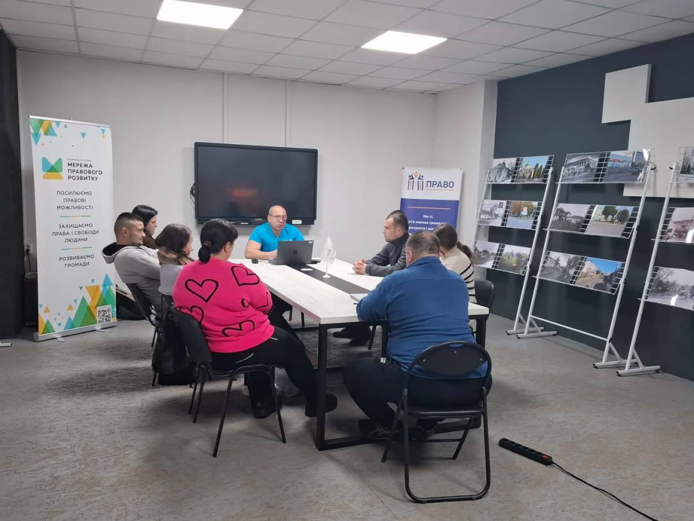

ДОДАТКОВІ ДОСЯГНЕННЯ ТА СПІВПРАЦЯ
- Власний вебсайт:Заступник голови Молодіжної ради Дмитро Степанюк виграв конкурс від ГО «Ліга Молодіжних Рад» на розробку сайту для Молодіжної ради при Хмільницькій міській раді.
- Підтримка міських ініціатив: Молодіжна рада активно допомагала відділу культури та туризму в організації квестів до Дня Європи, Дня захисту дітей та свята Івана Купала.

ВИСНОВКИ
Діяльність Молодіжної ради при Хмільницькій міській раді у 2025 році підтвердила високий рівень активності молоді громади, її готовність долучатися до вирішення суспільно важливих питань та реалізації молодіжної політики. Молодіжна рада зарекомендувала себе як ефективний дорадчо-консультативний орган, що сприяє розвитку молодіжних ініціатив, партнерства та активної громадянської позиції.

Протягом року були проведені заходи, які охопили різні сфери життя молоді: від неформальної освіти та настільних ігор до масштабних фестивалів та патріотичних вишколів. Співпраця з місцевою владою, бізнесом та громадським сектором дозволила залучити значні ресурси та забезпечити високу якість реалізації проєктів.

